Московский государственный технический университет им. Н.Э. Баумана
(национальный исследовательский университет)

ЭКЗАМЕНАЦИОННЫЙ БИЛЕТ № 12

по курсу «Гидравлические приводы ПРТС»

- Проанализировать схему на рисунке 1. Описать работу гидросистемы и назначение всех устройств.
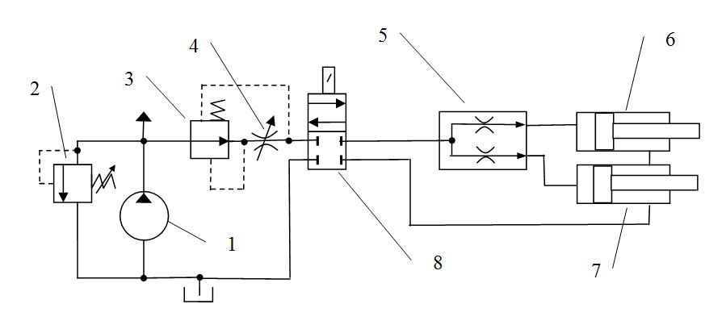

Рисунок 1
- Разработчик гидросистемы, изображенной на рисунке 2, допустил ошибку (ошибки). В чем они состоят?
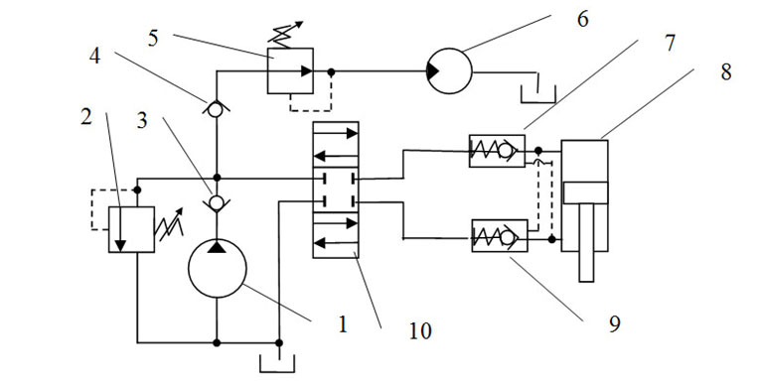

Рисунок 2

3. Если соединить последовательно 3 гидравлических сопротивления равной проводимости, то чему равна эквивалентная проводимость?

Билет рассмотрен и утвержден на заседании кафедры СМ11 24 апреля 2022 г.

